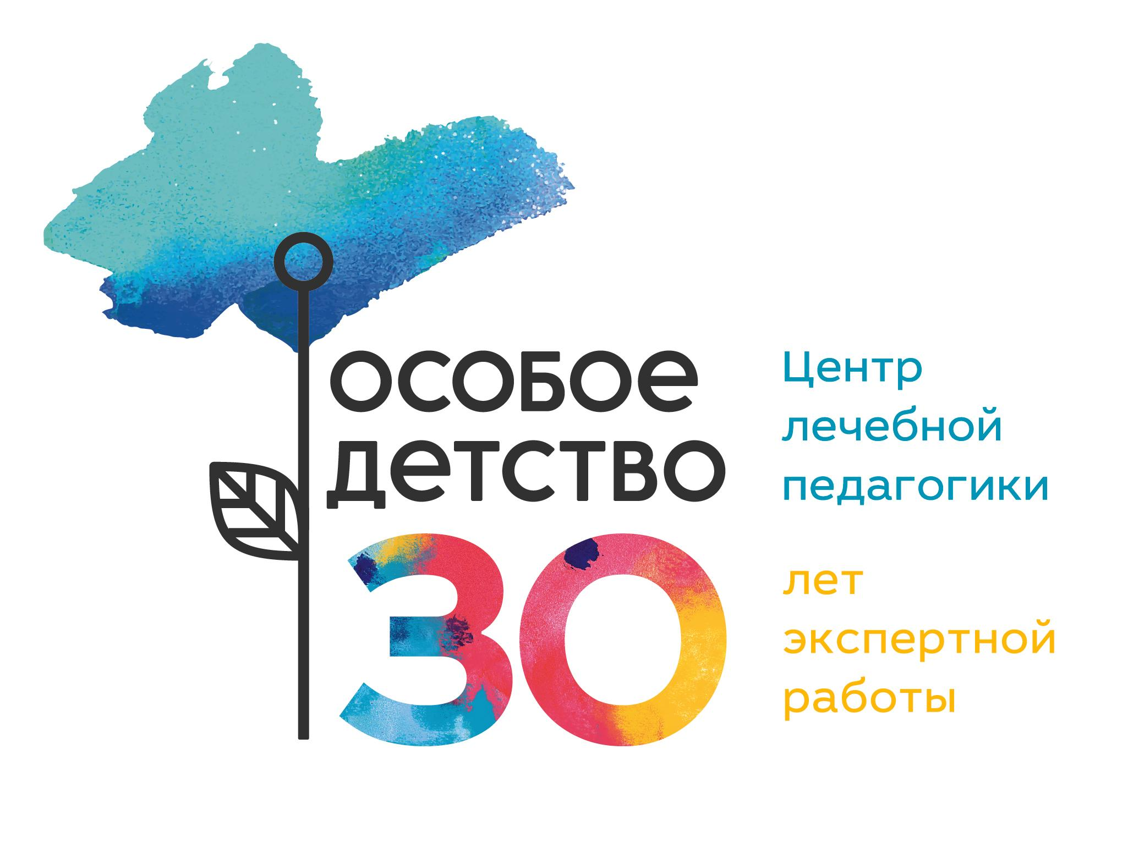

Центр лечебной педагогики  «Особое детство» | 24 июля 2020 г.

ПРЕСС-РЕЛИЗ
ЦЛП «Особое детство» создал электронную книгу по работе с особыми детьми
Специалисты Центра лечебной педагогики «Особое детство» собрали в единый электронный сборник «Лечебная педагогика: базовые подходы и практические рекомендации» методические материалы по работе с детьми, имеющими психические нарушения.
В него вошли ранее опубликованные и новые, никогда не издававшиеся материалы о занятиях с детьми с расстройствами аутистического спектра, задержкой психического развития, генетическими синдромами и другими состояниями.
Педагоги Центра используют лучшие современные практики и разрабатывают новые методики работы с особыми детьми и взрослыми. Поэтому многие тексты, представленные в сборнике, можно назвать уникальными. В первую очередь, методики диагностики особого состояния ребенка и рекомендации по организации интегративных групп для дошкольников и дневной занятости для особых взрослых.
Большинство текстов ориентировано на психологов, дефектологов и логопедов. Авторы обобщают собственный многолетний практический опыт, дают рекомендации по организации индивидуальных и групповых занятий, делятся репертуаром игр. Книга будет полезна также социальным работникам, тьюторам, студентам, волонтерам и родителям, воспитывающим особых детей.
«Идея создания сборника родилась в 2019 году. Она связана с тем, что многие методические брошюры Центра лечебной педагогики востребованы, но недоступны, потому что по разным причинам не переиздавались. А электронный сборник мог бы стать решением и хорошим подспорьем для всех специалистов сферы помощи особым детям и взрослым, − рассказывает Ирина Константинова, нейропсихолог ЦЛП «Особое детство», один из авторов сборника. – Мы постарались максимально полно охватить диапазон всех видов занятий, которые проходят в ЦЛП, и все сферы психики, требующие специальной работы в случае нарушений их развития».
Бесплатно скачать или прочитать сборник можно в электронной библиотеке Центра лечебной педагогики «Особое детство»: https://www.osoboedetstvo.ru/book/lechebnaya-pedagogika-bazovye-podhody-i-prakticheskie-rekomendacii
Книга издана в рамках проекта РБОО «Центр лечебной педагогики» с использованием гранта Президента Российской Федерации на развитие гражданского общества, предоставленного Фондом президентских грантов.
О Центре лечебной педагогики:
Центр лечебной педагогики «Особое детство» – московская благотворительная организация, где получают помощь семьи, воспитывающие особых детей. Центр создан в 1989 году по инициативе родителей и специалистов для помощи детям с расстройствами аутистического спектра, синдромом Дауна, ДЦП, с тяжелыми и множественными нарушениями развития. С детьми и их семьями в ЦЛП работают педагоги, нейропсихологи, логопеды, дефектологи, психологи, врачи, музыкальные и арт-терапевты и другие специалисты. За 30 лет работы Центра здесь помогли более 26 000 детей с нарушениями развития и их семьям, 35 000 специалистов прошли обучение современным методам помощи детям с различными нарушениями.
http://www.ccp.org.ru
https://www.facebook.com/RBOO.CLP/
https://www.instagram.com/rboo.clp/

